МІНІСТЕРСТВО ОСВІТИ І НАУКИ, МОЛОДІ ТА СПОРТУ УКРАЇНИ

ХАРКІВСЬКИЙ НАЦІОНАЛЬНИЙ

АВТОМОБІЛЬНО-ДОРОЖНІЙ УНІВЕРСИТЕТ



РОБОЧА ПРОГРАМА
та

методичні вказівки

до курсової роботи з дисципліни

«Основи проектування систем автоматизації»

Харків 2012
МІНІСТЕРСТВО ОСВІТИ І НАУКИ, МОЛОДІ ТА СПОРТУ УКРАЇНИ

ХАРКІВСЬКИЙ НАЦІОНАЛЬНИЙ
АВТОМОБІЛЬНО-ДОРОЖНІЙ УНІВЕРСИТЕТ

РОБОЧА ПРОГРАМА
та

методичні вказівки

до курсової роботи з дисципліни

«Основи проектування систем автоматизації»

для студентів заочної форми навчання за напрямком підготовки
6.050202 – Автоматизація та комп’ютерно-інтегровані технології

Затверджено методичною
радою університету,
протокол № від 2012 р

Харків 2012
Укладачі: Ю.А. Петренко
А.Б. Біньковська
О.М. Кудирко

Кафедра автоматизації і комп’ютерно-інтегрованих технологій

ЦІЛЬОВА ПОСТАНОВА

Навчальна дисципліна «Основи проектування систем автоматизації» (ОПСА) відноситься до групи фундаментальних та професійно-орієнтованих дисциплін підготовки для студентів заочної форми навчання зі спеціальності 6.050202.
Предметом навчальної дисципліни є педагогічно адаптована система понять про принципи побудови систем та пристроїв автоматики та автоматизації виробничих процесів, засобів їхнього дослідження, проектування і розрахунку.
В результаті вивчення дисципліни студент повинен
ЗНАТИ:
– основні принципи проектування автоматичних систем;
– типи сучасних систем автоматики та автоматизації;
– математичні моделі типових елементів автоматичних систем, їхні характеристики;
– принципи побудови та алгоритми роботи приладів і систем автоматики, їх статичні та динамічні характеристики.
ВМІТИ:
- складати математичні моделі автоматичних систем;
- формулювати вимоги до елементної бази систем;
- обґрунтовано вибирати елементи та прилади систем автоматики;
- читати схеми автоматизації;
- синтезувати найпростіші алгоритми оптимального управління;
- застосовувати ПЕОМ для дослідження та розрахунку характеристик автоматичних систем.
МАТИ УЯВЛЕННЯ: про застосування різноманітних автоматичних систем у виробництві.

ЗМІСТ КУРСУ

Вступ. Предмет, мета, задачі навчальної дисципліни, її місце та роль при створенні електромеханічних систем і комплексів на виробництві. Організація самостійної роботи студентів та контролю знань. Список рекомендованої літератури.

Тема 1. ОСНОВНІ СВІДЧЕННЯ ТА ХАРАКТЕРИСТИКИ АВТОМАТИЧНИХ СИСТЕМ

Стисла історія автоматики. Основные виды автоматизации. Виды схем автоматики. Классификация автоматических систем управления (САУ) Общие сведения об основных элементах автоматики

Тема 2. ОСНОВИ ТЕОРІЇ АВТОМАТИЧНОГО
КЕРУВАННЯ

Елементарна ланка і його характеристики (статичні, динамічні). Методи опису динамічних властивостей ланок (передатні функції, тимчасові і частотні характеристики). Математичні моделі типових елементарних ланок САУ. Складання структурної схеми і загального рівняння САУ. Еквівалентні перетворення структурних схем.

ТЕМА 3. ЕЛЕМЕНТИ АВТОМАТИКИ, ВИКОРИСТОВУВАНІ ДЛЯ ПОБУДОВИ САУ

Датчики. Принципи побудови й основні структурні схеми датчиків, погрішність різних схем датчиків. Стабілізуючі елементи автоматики. Стабілізатори постійного і змінного струму і напруги. Підсилювально-перетворювальні елементи САУ. Транзисторні й операційні підсилювачі, повторювач напруги, що підсумовує й інтегрує підсилювачі, перетворювачі напруги в струм. Модулятори і демодулятори. Коригувальні елементи САУ. Рівнобіжні і послідовні коригувальні елементи (КЕ), схеми, їхні характеристики й область застосування. Активні КЕ, КЕ несущої частоти, КЭ з демодуляцією сигналу, нелінійні КЕ. Логічні елементи САУ , схеми і принцип дії дешифраторів, тригерів, лічильників, регістрів. Пристрої, що порівнюють. Мостові схеми, розпізнавачі рівня, компаратори. Виконавчі елементи САУ і способи керування ними.

ТЕМА 4. ДИСКРЕТНІ Й ЕЛЕКТРОННІ СИСТЕМИ АВТОМАТИКИ

Принципи побудови дискретних систем. Особливості конструювання дискретних датчиків.. Узагальнена функціональна схема і принцип дії електронного регулятора., Регулятори з електронними блоками керування.. Приклади електронних регуляторів.

ТЕМА 5. ОСНОВНІ ПРИНЦИПИ ПІДВИЩЕННЯ ЗАХИЩЕНОСТІ АВТОМАТИЧНИХ СИСТЕМ ВІД ПЕРЕШКОДО

Класифікація перешкод, методи придушення синфазних перешкод. Лінії зв'язку. Способи їхнього виконання і методи захисту від перешкод. Особливості схем САУ при використанні ліній зв'язку. Принципи побудови схем харчування САУ.

ЗАКЛЮЧЕННЯ. Перспективні напрямки створення систем автоматики та автоматизації.

Лабораторні роботи

- Дослідження замкнутої системи автоматичного регулювання швидкості обертання двигуна.
- Дослідження первинних вимірювальних перетворювачів систем автоматики.
- Дослідження слідкуючих систем регулювання безперервної та дискретної дії.
- Дослідження контактних елементів і апаратів автоматики.
- Дослідження реле часу і їхнього використання в схемах автоматизації поточно-транспортних ліній.
- Дослідження і наладка системи автоматичного пуска і останова змішувача асфальтобетона.
- Дослідження автоматизації дозування на асфальтобетонному заводі циклічної дії.
ВКАЗІВКИ ДО ВИКОНАННЯ КУРСОВОЇ РОБОТИ

Тема курсової роботи – Логічний синтез автоматичного регулювальника системи управління на бетонних та асфальтобетонних заводах.
Мета курсової роботи – закріплення теоретичних знань і придбання практичних навиків по вживанню типових технічних засобів автоматики і автоматизації при проектуванні системи автоматичного управління технологічними процесами в дорожньому будівництві, а також розвиток творчих здібностей і ініціативи за рахунок перегляду різних варіантів розрахунку і необхідності ухвалення самостійних рішень.
Структура завдань складена таким чином, що при їх виконанні студенти повинні вирішити наступні завдання:
- розглянути та описати технологічну схему приготовлення суміші;
- скласти алгоритм дозування;
- провести логічний синтез автоматичного регулювальника системи управління;
- побудувати функціональну схему регулювальника системи управління дозуванням і перемішуванням суміші;
- розглянути особливості технології процесу підготовки суміші на заводах;
- розробити алгоритми контролю порушень ходу техпроцесу;
- показати уміння по вживанню комп'ютерних технологій.
При вивченні дисципліни студенти виконують курсову роботу, що складається з двох завдань.
Індивідуальні вихідні дані вибираються з таблиць методичних вказівок по передостанній А і останньою В цифрам залікової книжки студента. Роботи, виконані не по своєму варіанту, не розглядаються.
При виконанні курсової роботи слід дотримувати наступні вимоги: вказати номер варіанту і привести умови завдання; рішення супроводжувати коротким текстом пояснення, проміжними і кінцевими результатами розрахунків, виводами; структурні і функціональні схеми мають бути виконані за стандартом; вказати в кінці роботи використану літературу. Якщо робота виконана правильно, студент допускається до її захисту.

ЗАВДАННЯ 1

Описати роботу технологічної схеми приготування суміші (рис.1). Провести логічний синтез автоматичного регулювальника системи управління на бетонному і асфальтобетонному заводах. Скласти алгоритми і розробити граф-схеми алгоритмів дозування і перемішування. Побудувати функціональну схему регулювальника системи управління дозуванням і перемішуванням суміші. При підготовці записки пояснення використовувати комп'ютерні технології. [2, з 110-117, 197-205; 3; 4, с. 20-60, 200-312; 5, с. 340-437, 551-559].

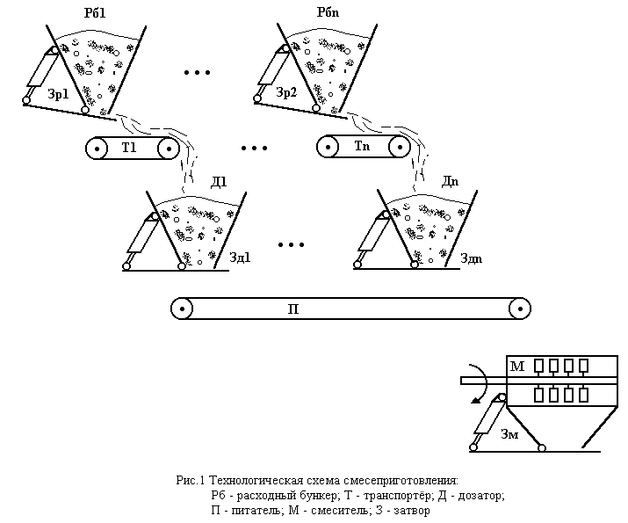

Рисунок 1– Технологічна схема приготування суміші

Вказівки до виконання завдання 1. Розглянути цикли дозування компонентів суміші і перемішування отдозированных компонент. Скласти алгоритм дозування, матричну схему алгоритму, оцінити логічність алгоритму і при необхідності скоректувати алгоритм.
Для формалізованого опису алгоритмів ввести позначення команд-операторів:
- Н – початок роботи, загальне включення системи;
- Зр – закрити затвор витратного бункера;
- Ор – відкрити затвор витратного бункера;
- Т – пустити транспортер;
- З – зупинити транспортер;
- Зд – закрити затвор дозатора;
- Од – відкрити затвор дозатора;
- П – пустити живильник;
- Сп – зупинити живильник;
- М – пустити двигун змішувача;
- См – зупинити двигун змішувача;
- Зм – закрити затвор змішувача;
- Ом – відкрити затвор змішувача;
- У – запустити механізм відліку часу перемішування;
- Св – вимкнути механізм відліку часу перемішування;
- К – кінець циклу дозування-перемішування.
Позначення умов:
- зр, зд, зм – затвор витратного бункера, дозатора, змішувача закритий;
- мд – необхідна маса в дозаторі набрана;
- т – транспортер рухається з достатньою швидкістю;
- nд – дозатор порожній; n1. n2. n-й дозатор порожній;
- у – час перемішування витік;
- nм – змішувач порожній;
- з – живильник зупинився;
- м – змішувач закритий.
Перейти до побудови схеми управління дозуванням. Побудована схема повинна виробляти команди в однозначній відповідності з комбінацією сигналів на вході, через що називається комбінаційною, оскільки в схему не введені елементи пам'яті. Схему управління дозуванням побудувати згідно своєму варіанту з табл. 1.

Табліца1– Кількість дозаторів
Варіанти  (визначити по цифрі А) | 0 | 1 | 2 | 3 | 4 | 5 | 6 | 7 | 8 | 9
Кількість дозаторів | 2 | 3 | 4 | 5 | 6 | 2 | 3 | 4 | 5 | 6

Скласти і проаналізувати алгоритм перемішування. Використовуючи граф-схему алгоритму перемішування, написати матричну схему алгоритму перемішування. Виробити коректування алгоритму. Скласти скоректовану граф-схему алгоритму перемішування. Потім визначити стани системи по тому, які механізми повинні діяти одночасно. Рекомендується розглянути п'ять основних станів:
- Всі механізми вимкнені – (См, Зм, До), позначимо стан До;
- Завантаження змішувача – працює двигун змішувача, живильник, відкриті затвори дозаторів – (М, П, Од), позначимо стан П;
- Підготовка до перемішування – працює двигун змішувача, дозатори закриті, живильник зупинений, – (М, Зд, Сп), позначимо стан З;
- Перемішування – працюють: двигун змішувача, механізм відліку часу перемішування – (М, В), позначимо полягання В;
- Розвантаження – працює двигун змішувача, відлік часу перемішування припинений, відкритий затвор змішувача – (М, Св, Ом), позначимо стан С.
Маємо для системи п'ять станів. На основі граф-схеми алгоритму і матричної схеми алгоритму перейти до побудови діаграми станів для системи управління перемішуванням (рис.2).

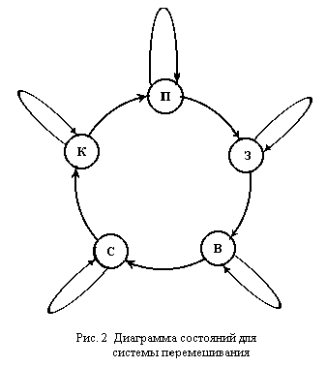
Рисунок 2 – Діаграма станів для перемішування

Кожній дузі діаграми станів привласнити умови переходу з одного стану в наступне або збереження стану. Ці позначення нанести на малюнок.
Система, таким чином, має п'ять стійких станів (23=8) і для її реалізації буде потрібно три потенційні RS-тригера (рис. 3).

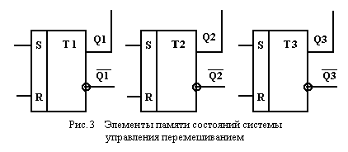

Рисунок 3 – Елементи пам’яті системи керування

Закодувати полягання системи в двійковому коді. При кодуванні прийняти циклічне кодування.
Побудувати схему регулювальника циклу перемішування. Схему регулювальника слід підрозділити на три частини: вхідну (формування сигналів управління), пам'ять (формування станів) і вихідну (формування команд).
На схемі кожен вхід забезпечити написом позначення вхідних і вихідних сигналів.
Вхідну частину схеми регулювальника циклу перемішування для сигналів мд і nд побудувати по варіанту в таблиці 1.
Після виконання рекомендованих дій перейти до побудови функціональної схеми регулювальника системи управління дозуванням і перемішуванням суміші.

ЗАВДАННЯ 2

Розглянути особливості технології процесу підготовки суміші на заводах. Навести приклад додавання додаткових умов в алгоритм дозування.
Перерахувати пристрої, якими необхідно доповнити регулювальника для конструювання системи управління на бетонних і асфальтобетонних заводах.
Розробити алгоритми контролю порушень ходу техпроцесса.
Вказівки до виконання завдання 2. При описі особливостей технології на виробництві особливу увагу приділити роботі системи при можливих порушеннях в ході технологічного процесу. При розробці алгоритмів контролю порушень ходу техпроцесса керуватися таблицею 2. Врахувати позначення умов і команд в алгоритмах основної схеми системи управління.

Таблиця 2 – Алгоритми контролю порушень техпроцесса
Варіанти  (визначити по цифрі В) | 0 | 1 | 2 | 3 | 4 | 5 | 6 | 7 | 8 | 9
Алгоритми контролю | 1 | 2 | 3 | 4 | 5 | 6 | 7 | 8 | 9 | 10

Перелік алгоритмів контролю:
- Передчасне відкриття затвора витратного бункера;
- Передчасне відкриття затвора дозатора;
- Передчасне відкриття затвора змішувача;
- Зупинка двигуна змішувача;
- Зупинка двигуна транспортера;
- Зупинка двигуна живильника;
- Утворення зведення у витратному бункері;
- Утворення зведення в дозаторі;
- Порушення подачі з витратного бункера із-за браку компонента;
- Відкриття затвора дозатора під час дозування.

СПИСОК ЛІТЕРАТУРИ

- Подлесный Н.И., Рубанов В.Г. Элементы систем автоматического управления и контроля: Учебник.-3-е изд., перераб. и доп. – К.: Выща шк., 1991. – 461 с.
- Бушуев С. Д. Автоматика и автоматизация производственных процесов. - М.: Высш. школа, 1990. –273с.
- Основі автоматики транспортніх машин/ В.П. Аврамов, Е.Е. Александров.- К: Вища шк., 1986.-87с.
- Бородин И.Ф. Основі автоматики и автоматизации.- М.: Колос, 1977.-303с.
- Тищенко Н.М. Введение в проектирование систем управления.-М.: Энергоатомиздат, 1986.-248с.
- Солодовников В.В., Плотников А.В., Яковлев В.В. Основы теории и элементы систем автоматического регулирования.-М: Машиностроение, 1985.-575с.
- Практикум по автоматике и системам управления производственными процессами / Под ред. И.М. Масленникова.- М.: Химия, 1986.-336с.
- Низе В.Е., Антик И.В. Справочник по средствам автоматики.- М.:Энергоатомиздат, 1986,-385с.
- Юдина А.И. Методические указания к лабораторным работам по основам автоматики и автоматизации производственных процессов в дорожном строительстве– Харьков: ХАДИ, 1989.- 72с.

ЗМІСТ

ЦІЛЬОВА ПОСТАНОВА 3
ЗМІСТ КУРСУ 3
ВКАЗІВКИ ДО ВИКОНАННЯ КУРСОВОЇ РОБОТИ 6
СПИСОК ЛІТЕРАТУРИ 11

РОБОЧА ПРОГРАМА та методичні вказівки

до курсової роботи з дисципліни
«Основи проектування систем автоматизації»

для студентів заочної форми навчання за напрямком підготовки 6.050202 «Автоматизація та комп’ютерно-інтегровані технології»

Укладачі: Петренко Юрій Антонович
БІНЬКОВСЬКА Анжела Борисівна
КУДИРКО Ольга Миколаївна

Відповідальний за випуск Л.І.Нефьодов

Редактор

Комп‘ютерна верстка

План 2012, поз.

Підписано до друку
Формат 60х84 1/16. Папір газетний. Гарнітура Times New Roman.
Друк RISO. Умовн. друк арк. Обл.–вид. арк.
Замовлення № Тираж прим. Ціна договірна

Видавництво ХНАДУ, 61200, Харків-МСП, вул. Петровського, 25

Свідоцтво державного комітету інформаційної політики, телебачення та радіомовлення України про внесення суб’єкта видавничої справи до державного реєстру видавців, виготівників і розповсюджувачів видавничої продукції,
серія № ДК № 897 від 17.04.2000р.

